Temat: Rodzaje kątów. 22.04.2021
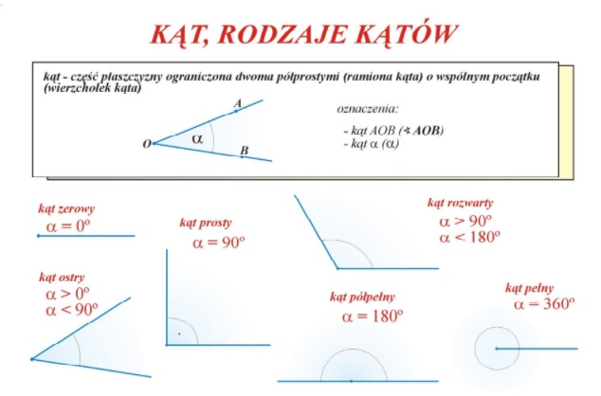
Zadanie 1 Jakie to rodzaje kątów: prosty, ostry, rozwarty
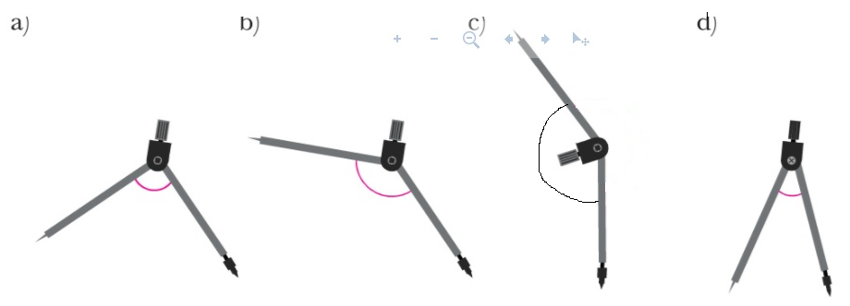
………………………. ………………………………… …………………… ……………………….
Zadanie2
ostry | prosty | rozwarty | zerowy | półpełny | pełny
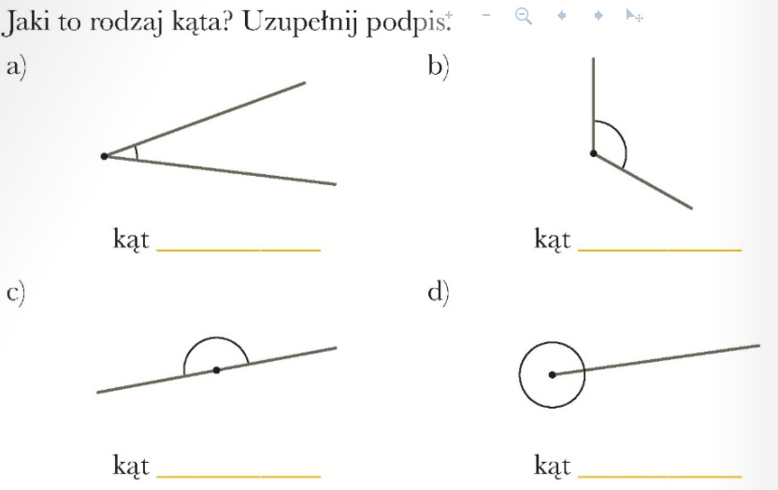

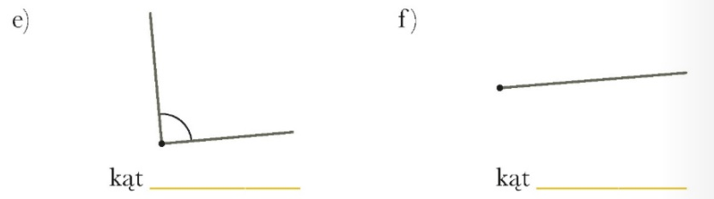
Zadanie3
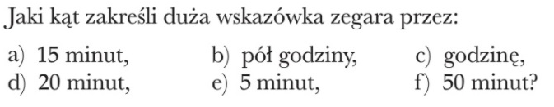

Zadanie4. Podaj 5 przykładów z otoczenia, gdzie występują kąty proste.

